Лабораторная 1

Общее описание модельной страны «Надежда».
Республика «Надежда» является одной из небольших современных высокотехнологичных стран.
В стране проживает 100 млн. чел. Столица Республики – Мечта (проживает 5 млн. чел.). В стране около 20 городов по 1-3 млн. чел. В стране прошла 4 промышленная революция, реализована Индустрия 4.0.
В стране реализовано: искусственный интеллект, автоматизация, генеративный ИИ и интернет вещей, промышленный интернет вещей. Частью этой фазы промышленных изменений является объединение таких технологий, как искусственный интеллект, редактирование генов, с передовой робототехникой, которые стирают границы между физическим, цифровым и биологическим мирами.
автоматизировано много процессов:
- система управления автотранспортом.
- система управления городами.
- конвейеры по сборке автомобилей.
Активно применяются технологии дополненной реальности, искусственный интеллект.
В стране многое управляется автоматизировано.
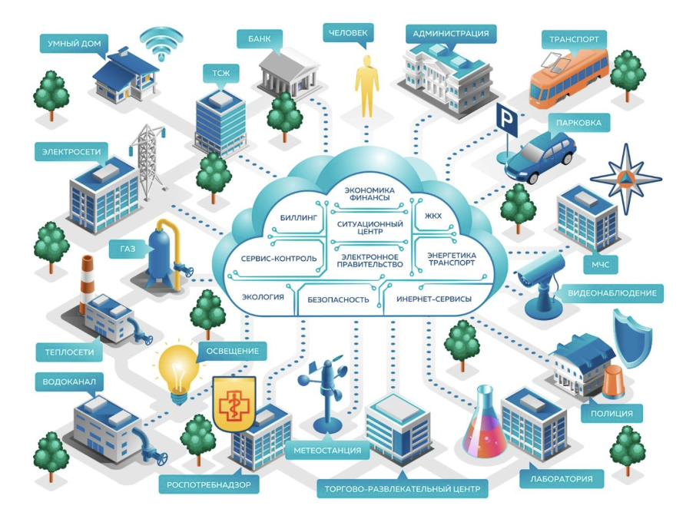
Основные ИТ объекты модельной страны «Надежда»
Комиссия страны выбрала наиболее критичные объекты, которые должны быть защищены. Выбраны:
- Системы в виде предприятия – Банк, АЭС, умный завод
- Распределенные системы – остальные объекты
- Банк
- АЭС
- Система медицинского лечения
- Единственная электронная система продажи билетов по всей стране
- Умный завод по сборке умных самолетов и умного автотранспорта
- Общая система умный город
- Умная система управления автотранспортной инфраструктурой
- Другие объекты, которые могут быть Вами выбраны на сегодня.
Банк
2. Система каждого банка состоит из:
- Пользователей: клиентов (только физических лиц), работников банка.
- офисов, центрального офиса, банкоматов.
- распределенной системы хранения и выд8ачи платежей.
- ПО банка написано Вашими программистами.
- Системы Банка обслуживаются сторонними организациями.
- Банк интегрирован в среду межбанковских платежей.
Схема ИТ-систем банка приведена на рисунке.
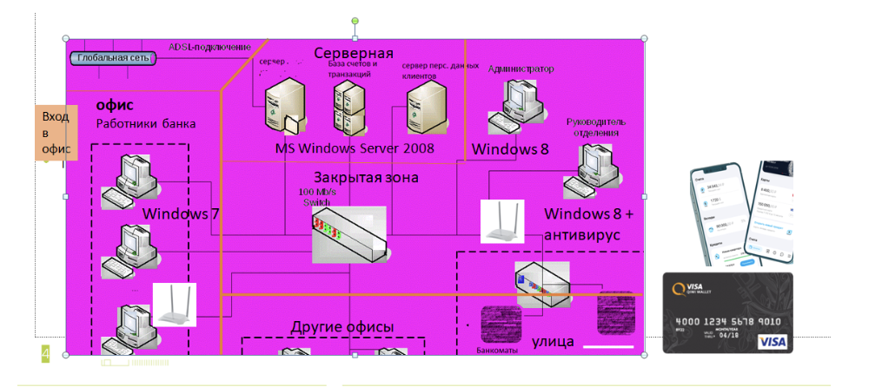
АЭС
Многоуровневая система управления реактором
1 уровень – система управления, система аварийной защиты
2 уровень – система мониторинга, локализующие системы безопасности
3 уровень – система контроля и управления доступом, система мониторинга рад. Обстановки
4 уровень – система видеонаблюдения
5 уровень – системы учета персонала и бухгалтерия
5 уровней показаны на рисунке. Между уровнями имеются файерволы. Уровень 5 имеет выход в интернет. Из уровня 1 в уровень 2 – одностроння передача информации.
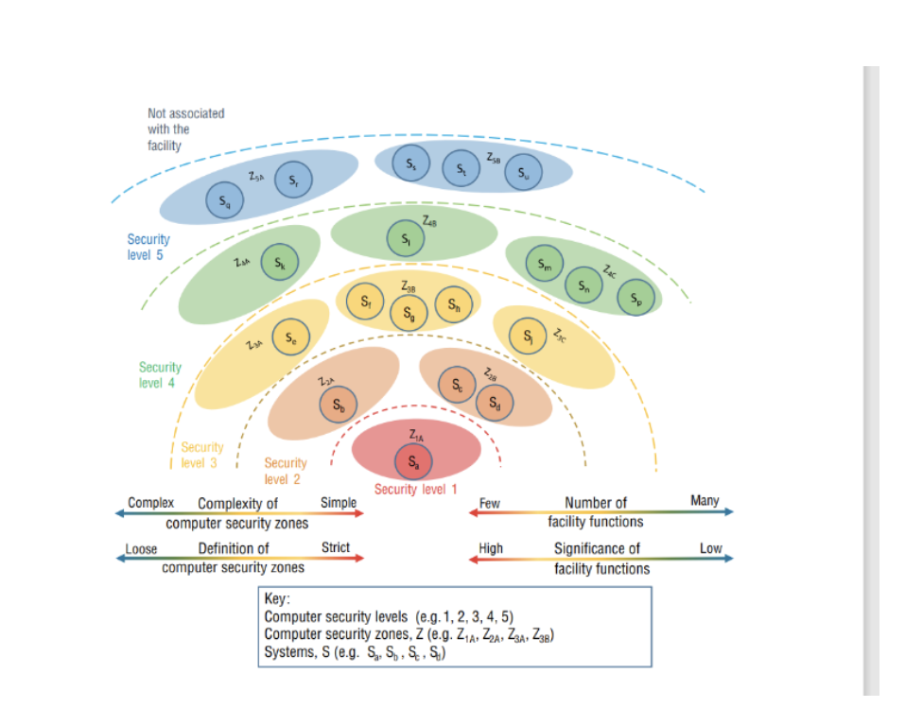
Система медицинского лечения
Система состоит из:
- Система полисов ОМС и ДМС
- Система онлайн консультаций,онлайн записи
- Система диагнозов и результатов лечений
Общая схема показана рисунке.
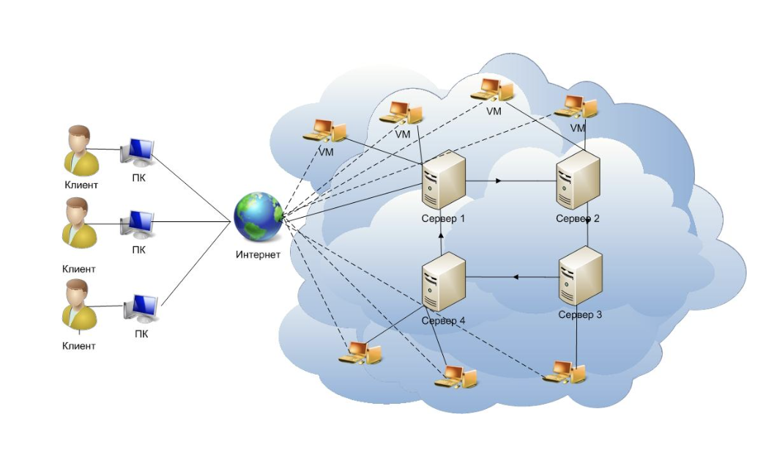
Единственная электронная система продажи билетов по всей стране
Система продажи и бронирования билетов на самолеты , поезда.
- Учет перемещения граждан
- Связь с банковскими картами и платежными системами
- 2 сервера с репликацией данных в разных районах страны.
Общая схема показана на рисунке.
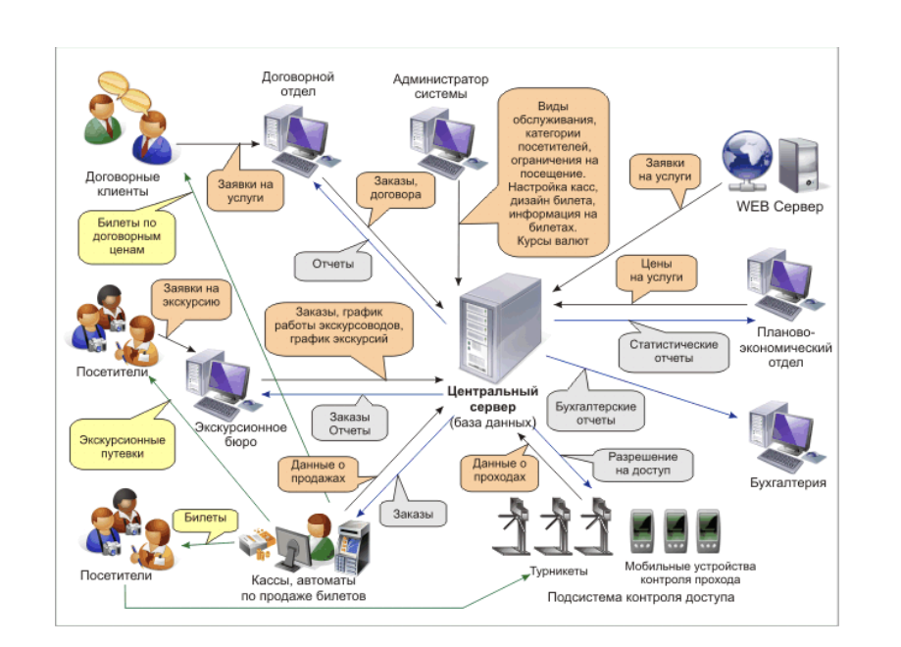
Проходы на вокзалы и аэропорты реализуются системой «Экспресс-3»
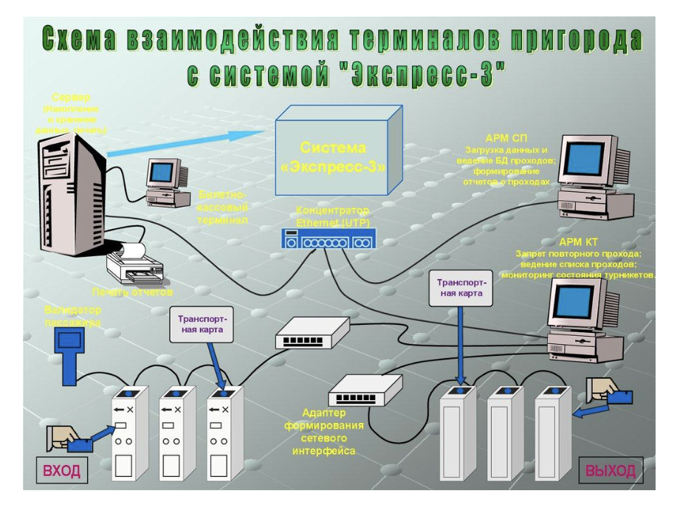
Умный завод по сборке самолетов, обычного и умного автотранспорта
Конвейерная линия по сборке авто полностью автоматизирована
- Имеется один сервер с ПО для управления линией
- Для самолетов на конвейере собираются двигатели, часть систем управления.
- Дальнейшая сборка самолетов выполняется специалистами.
Автоматизация построена на базе типовой структуры:
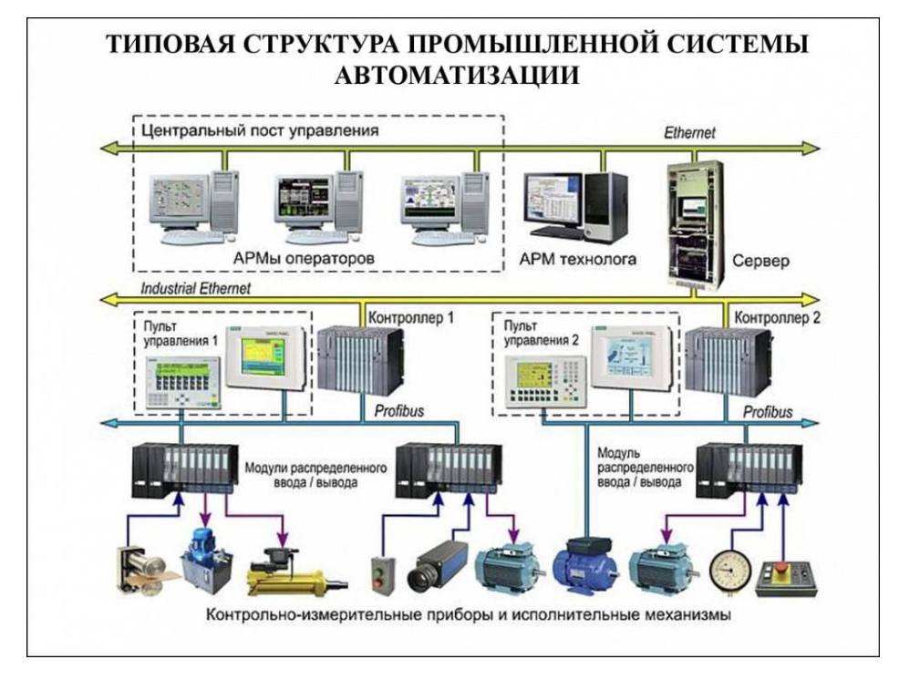
Управление устройствами конвейера управляется контроллерами через компьютеры.
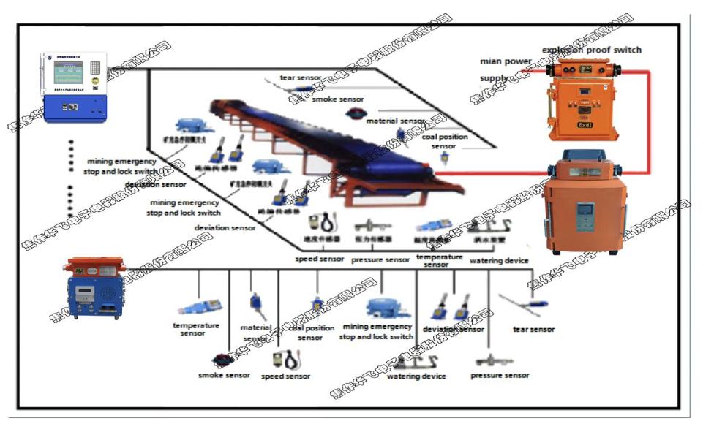
Автомобили и самолеты выходят в полуготовом виде, после роботизированной сборки и программирования.
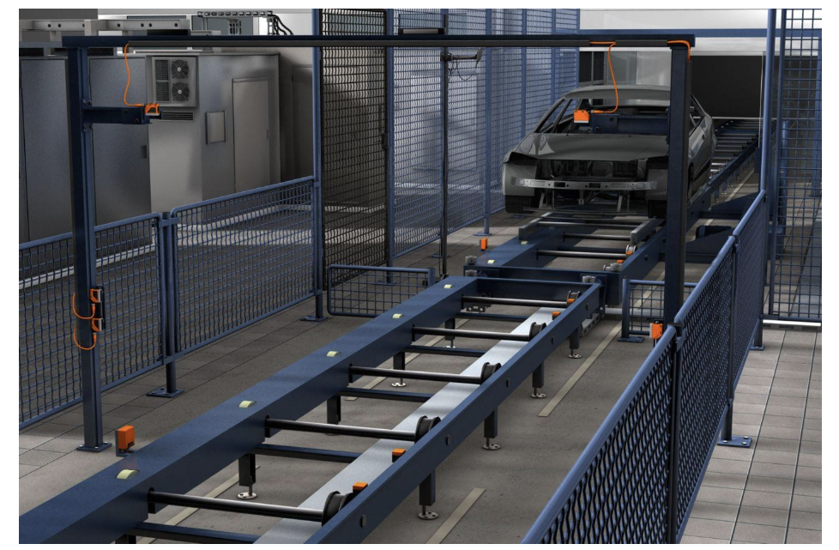
Общая система умный город, объединяющая города
Система умный город включает в себя:
- Система проживания в городе с ФИО и привязкой к месту жительства
- Система видеонаблюдения
- Умная система управления автотранспортной инфраструктурой
- Система информирования жителей о разных ситуациях в их городе, начиная от графика отключения воды в мобильном приложении или смс до оповещения о чрезвычайной ситуации во всех приложениях и громкой городской связи.
Пример системы ЖКХ показан на рисунке.
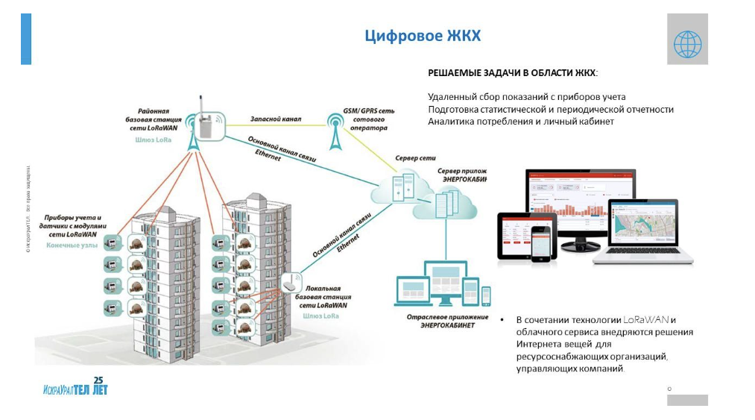
Общая система умного города показана на рисунке.
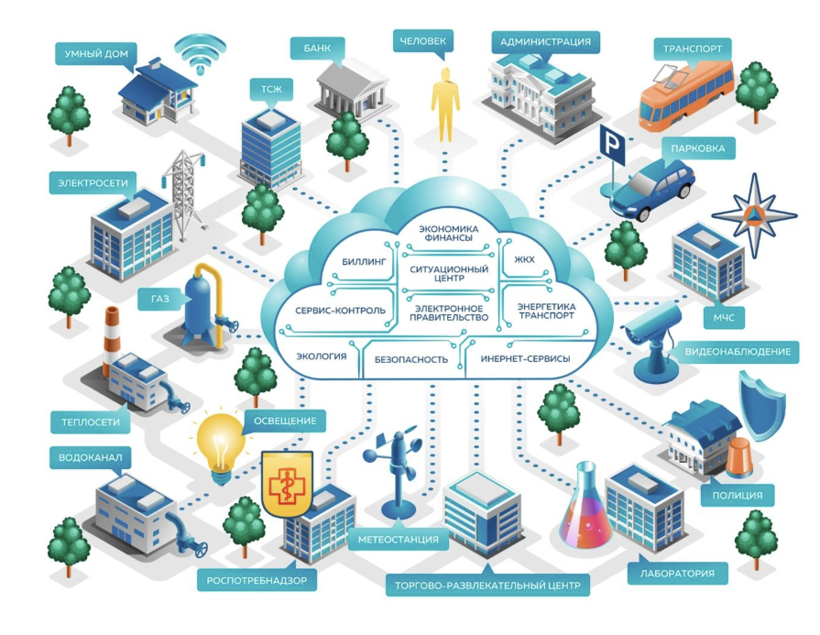
- Умная система управления автотранспортной инфраструктурой
Система включает в себя:
- Управление светофорами и связанную с ней систему контроля трафика
- Управление освещением вдоль дорог
- Видеокамеры, для контроля скорости, номеров, ДТП, состояния дорог, ограждений.
- Система регистрации а/т.
Элементы системы приведены на рисунках.
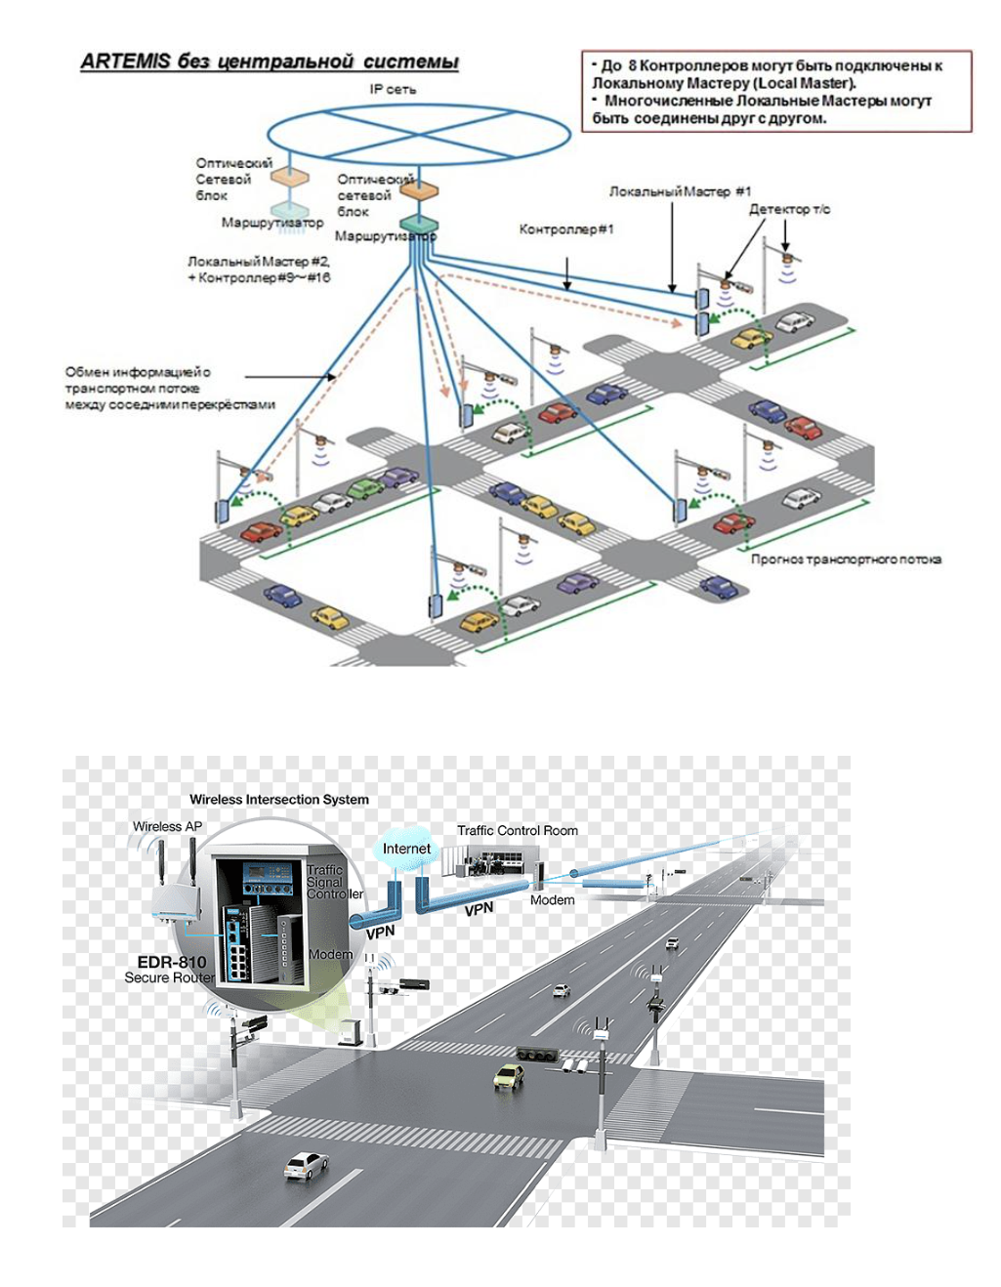
Между рядом всех систем имеется защищенный обмен.
Общие задачи практической работы
После выбора объектов необходимо определить угрозы и обеспечить высокий уровень защиты от современных угроз.
Создается комиссия по определению и оценке мер защиты для данных объектов. Вы включены в эту комиссию.
Ваша роль.
Вы являетесь администраторами ИБ 2 из этих объектов (систем). Вам нужно обеспечить высокую защищенность от современных угроз.
Ваши полномочия:
- Администрирование и настройка всех ИТ-систем в т.ч. Систем защиты.
- Установка новых систем информационной и физической защиты
- Проверка персонала
- Сбор данных об инцидентах и принятие решений в интересах защиты бизнес-процессов объекта
- Изменение орг.-технических мер по согласованию с руководством
- Другие полномочия, которые вы считаете нужными по согласованию с руководством
Задание. Выберете объект (объекты) в виде предприятия, или/и в виде распределенной системы.
Заполните таблицу (1).
Ваша ФИО | Выбранные объекты | Функции
Иванов С.И. | Банк | Обеспечение ИБ объекта
Иванов С.И. | Умная система управления автотранспортной инфраструктурой | Обеспечение ИБ объекта
Таблица в этом файле остается.
1.2
Задание 2.1 Определение информационных ресурсов для защиты на Вашем объекте
Прочтите обобщенное описание вашего объекта.
Выберите информационные ресурсы для защиты и запишите их в таблицу (2).
Название Вашего ИТ-объекта:_________________
Бумажные | Описание | Уровень секретности (С,СС, ОВ)  Тип конфиденц (ДСП, перс. данные…..)
1.Разработки |  | ДСП
2. схемы сетей |  | ДСП
Электронные
схемы сетей |  | ДСП
2 данные пользователей |  | перс. данные
Система управления аварийной защитой реактора |  | Секретно
В виде полей
В виде технологических линий, процессов
Конвейер для сборки |  | ДСП
Носители информации
Резервные диски с перс данные |  | перс. данные
Средства обработки информации
Система контроля и управления доступом на реактор |  | секретно
Система аварийной защиты |  | секретно
Таблицу оставьте для проверки.
Задание 2.2 Определите какие системы могут или не могут быть связанны друг с другом.
- Банковская система
- АЭС
- Система медицинского лечения
- Единственная электронная система продажи билетов по всей стране
- Умный завод по сборке умных самолетов и умного автотранспорта
- Общая система умный город
- Умная система управления автотранспортной инфраструктурой.
- Ваша система (если не выбрали ни одну из 1-8).
Укажите в таблице
3 –системы должны быть информационно связаны, для удобства работы.
2 – системы могут быть связаны.
1 – системы могут связаны в однонаправленном порядке.
0 – системы не должны/не могут быть связаны.
Например банк и АЭС могут быть связаны в однонаправленном порядке, т.к. работникам АЭС выплачивается зарплата.
Общая система умный город и умная система управления автотранспортной инфраструктурой должны быть связаны для удобства взаимной работы.
Заполните пустые клеточки по аналогии в Таблице (3).
 | 1 | 2 | 3 | 4 | 5 | 6 | 7 | 8
1 | X | 1
2 | Х | X
3 | Х | Х | X
4 | Х | Х | Х | X
5 | Х | Х | Х | Х | X
6 | Х | Х | Х | Х | Х | X | 3
7 | Х | Х | Х | Х | Х | Х | X
8 | Х | Х | Х | Х | Х | Х | Х | X
Для систем для которых указали 3 укажите необходимость обмена данными в Таблице (4).
Номер связи | Причина | Уточнение
3-4 | Общий ID человека | Для синхронизации и исключения двойного ввода
6-7 | Общие видеокамеры | Для экономии
….
Таблицы оставьте в этом файле.
Задание 3.1 Предложите модели нарушителей для Вашей системы.
Как минимум рассмотрите:
Конкурентное предприятие (КП), хакерскую группировку (ХГ) и враждебное государство (ВГ), сотрудника желающего получить финансовую выгоду или желающего самореализоваться.
Заполните таблицу (5).
Категория | Мотив | Цели реализации угроз безопасности информации | Должностные полномочия
специальные службы иностранных государств | 1.Получение финансовой выгоды, 2.дестабилизация | 1.Нарушение конф.  2. Нарушение доступности и целостности | -
Администратор БД | Самореализация | Нарушение доступности и целостности | Управление пароля к БД,  Управление сетевым оборудованием
Таблицу оставьте для проверки.
Задание 3.2. Заполните объекты и виды воздействия и негативные последствия.
Заполните таблицу (6) (как расширение таблицы из задания 2).
Объект воздействия | Вид воздействия | Негативные последствия
Бумажные
- Сканы паспортов | Фотографирование | Разглашение перс данных
2.
3….
Электронные
База данных контрактов | Копирование конкурентами | Снижение конкурентоспособности
2 база счетов банка | Подмена данных | Финансовый ущерб
В виде полей
Речевая информация на совещаниях про новые разработки | Запись на микрофон | Снижение конкуентосопособности
В виде технологических линий, процессов
Линия изготовления смарт-автомобилей | Фотографирование процесса, названий роботов сборщиков, их настроек | Снижение конкурентного преимущества
Таблицу оставьте для проверки.
Опишите какие меры в целом нужны в Таблице 7:
Вид меры | Да/нет | Если да, то опишите состав мер,  Если нет, обоснуйте почему не нужно (например эта мера есть, может частично)
Правовые (законодательные)
Морально-этические
Организационные (административные и процедурные)
Технологические
Физические  (ПРИМЕР ДЛЯ АЭС) | Да | Для защиты от выноса оборудования, прохода нарушителей на территорию
Таблицу оставьте для проверки.

Задание 4.1 Создайте матрицы разграничения доступа для каждого объекта
4.1.1 Описание серверов, субъектов и объектов
Банк:
- сервер программирования,
- сервер банка с базой данных клиентов
- Сервер система контроля доступа в банк
Субъекты доступа:
люди: пользователи, оператор охранной системы, программисты, администраторы баз данных, операторы банка, менеджеры банка, администраторы банка, менеджеры других банков другие пользователи
программы: мобильное приложение, программа банкомата, приложение оператора банка
Объекты доступа:
Подпрограммы: перевод денег, выдача кредитов, открытие счета, одобрение кредита, другие функции мобильного приложения
Базы данных: счет клиента, счет банка, ….
База доступа в помещения банка
АЭС
- Сервер АСУ ТП АЭС
- Сервер мониторинга процессов
- Сервер система контроля доступа
- Мониторинг рад. обстановки
Субъекты доступа:
работники, оператор охранной системы, оператор управления, администратор БД
Подпрограммы: управления системой аварийной защиты, управления стержнями, датчики мониторинга, управление доступом в помещения видеонаблюдение, перечень работников
Система медицинского лечения
Единый сервер
Субъекты доступа: пользователи фирм ДМС и ОМС, пользователи, врачи, поликлиники, больницы, администраторы
Объекты: база данных субъектов доступа, база диагнозов и лечений, база лекарств, база болезней, база консультаций.
Единственная электронная система продажи билетов по всей стране
Единый сервер
Субъекты доступа: пользователи, организации, администраторы, программисты
Объекты: база маршрутов, поездов, самолетов. мест на поездах и самолетах, станций, городов, аэропортов, пользователей, организаций, перечень банков
Умный завод по сборке самолетов, обычного и умного автотранспорта
- Сервер АСУ ТП
- Сервер мониторинга процессов
- Сервер система контроля доступа
Субъекты доступа: работники линии сборки, работники ручной сборки, оператор охранной системы, оператор управления, администратор БД.
Объекты: линия сборки, роботы линии, датчики линии, база заказов, остатки на складе, перечень работников, управление доступом в помещения, видеонаблюдение
Общая система умный город, объединяющая города
- Единый сервер
- Сервера в каждом городе
Субъекты доступа: люди, администрация городов, полиция, службы города, МЧС, пользователи системы управления транспортом
Объекты: база людей, городов, пользователей из разных служб, элементы городов: дома, системы водоснабжения и электропитания, состояние систем,…
- Умная система управления автотранспортной инфраструктурой
- Единый сервер
Субъекты (Ci): дорожные службы, люди, умные автомобили, программисты, администраторы
Объекты (Qi):
- карты дорог,
- базы пользователей,
- элементы дорог: покрытие, ограждения, светофоры, дорожные знаки, освещение… и их состояния,
- Базы водителей, а/т,
- нарушений по разным типам: скорость разметка, ДТП.
- Базы ДТП,
- базы платных дорог,
- карты для оплаты дорог…..
- Система он лайн регистрации а/т
Нарисуйте связи субъектов и объектов и заполните таблицу правами доступа.
- право на чтение,
- изменение,
- хранение,
- копирование,
- уничтожение информации.
Пример заполнения приведен для последнего варианта в Таблице (8).
 | Q₁ | Q₂ | Q₃ | Q₄ | Q₅ | Q₆ | Q₇ | Q₈ | Q₉
 | 1 |  |  |  |  |  |  |  | 1-5
автомобили
Дорожные  службы |  |  |  |  |  |  |  |  | 1
программисты
Администратор БД |  |  |  |  |  |  |  |  | 1
….
Поздравляем. Вы определили права доступа для электронной информации в базе данных.
Таблицу оставьте для проверки.
Задание 4.2 доступ по полномочиям
На Вашем предприятии есть и другие ресурсы, которые вы заполнили в задании 2 .
Для пользователей предприятия определите, кто к каким ресурсам может иметь доступ (варианты разумного наполнения возьмите из баз данных) в Таблице (9).
Должность или функция подрядчика | администратор | Сотрудник отдела кадров | разработчик | Сотрудник охраны | уборщица | ….
Бумажные документы  (перс. Данные сотрудников) |  | +
Схема объекта |  |  |  | + | + | +
Схема ИТ инфраструктуры | + |  | +
Чертежи автомобилей для завода |  |  | +
Линия сборки |  |  |  |  | + | +
Оборудование систем в помещения | +/- |  | + | +/- | + | +
….
Таблицу оставьте на проверку в этом файле.

Задание 5. Разумные меры по обеспечению целостности
Для каждого ИТ ресурса из задания 2 (в различных формах представления) и при необходимости объекта доступа опишите разумные меры по сохранению целостности. Допускается объединять в логические группы. Укажите это в Таблице 10.
 | При хранении | При обработке | при транспортировке
Электронные
Данные на сервере по перс данным | Резервирование  Контроль целостности | аутентификация пользователей  аудит | ЭЦП
Данные на сервере по разработкам  (коммерч тайна) | Резервирование  Контроль целостности | аутентификация пользователей  минимизация привилегий;  разграничение функциональных обязанностей;  аудит | шифрование
Бумажные
Перс данные
Данные по разработкам | ксерокопирование | минимизация привилегий;  разграничение функциональных обязанностей
…..
Таблицу оставьте на проверку в этом файле.

Задание 6.1. Определение мер обеспечения доступности
Для каждого ИТ-ресурса из таблицы выше заполните меры обеспечения доступности.
- Отказоустойчивость технических средств.
- резервирование технических средств, программного обеспечения, каналов передачи информации, средств обеспечения функционирования информационной системы
- контроль безотказного функционирования технических средств, обнаружение и локализация отказов функционирования, принятие мер по восстановлению отказавших средств и их тестирование
- периодическое резервное копирование информации на резервные машинные носители информации
- обеспечение возможности восстановления информации с резервных машинных носителей информации (резервных копий) в течение установленного временного интервала
- кластеризацию информационной системы и (или) ее сегментов
- контроль состояния и качества предоставления уполномоченным лицом вычислительных ресурсов (мощностей), в том числе по передаче информации.
При необходимости специальных мер, укажите их в Таблице 11.
 | 1 | 2 | 3 | 4 | 5 | 6 | 7
Электронные
Данные на сервере по перс данным | + | - | - | + | + | - | -
Данные на сервере по разработкам  (коммерч тайна) | + | +,  Энерго-независимость,  Конфигурация рабочих мест | + регистрация сбоев | + | + | +,  Кластеризация серверов | +
Бумажные
Перс данные
Данные по разработкам
Таблицу отправьте на проверку.

Скрины таблиц
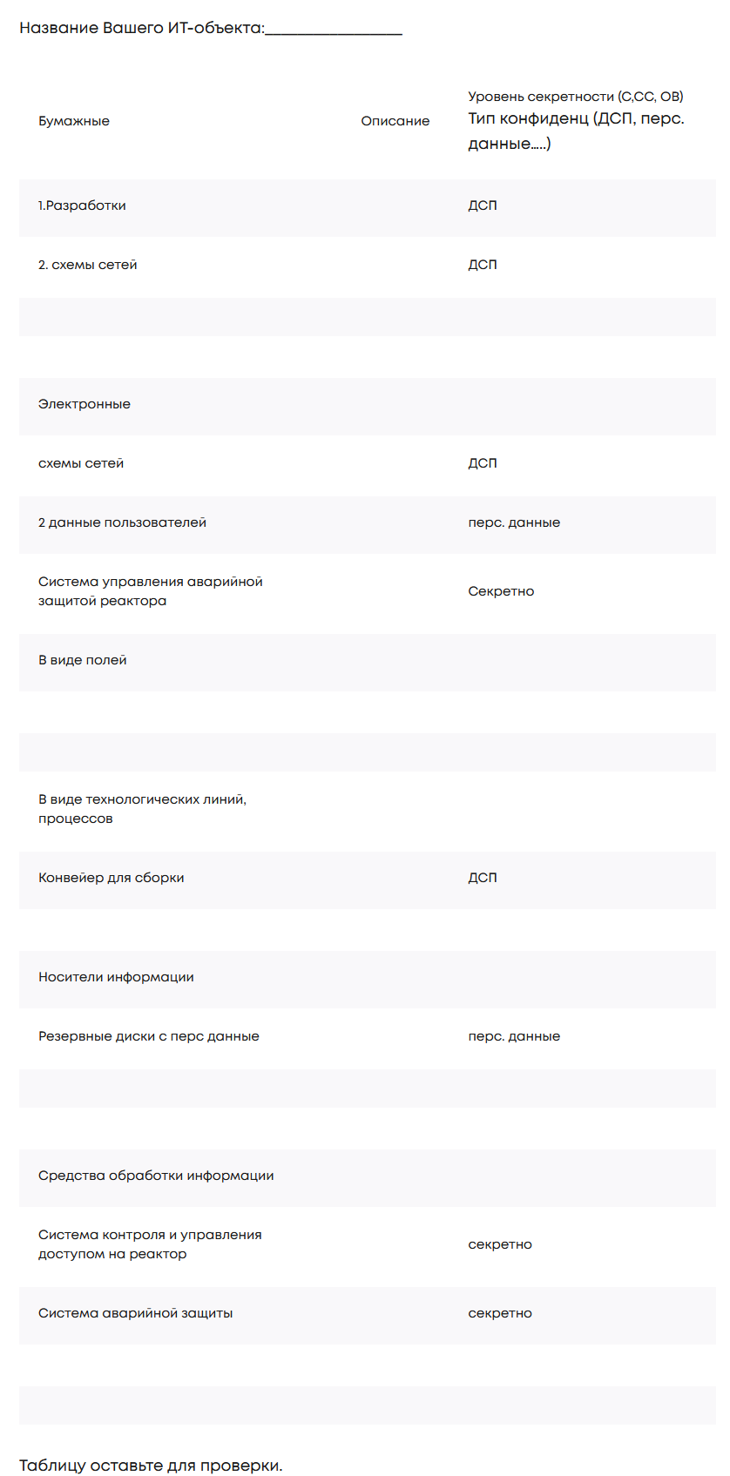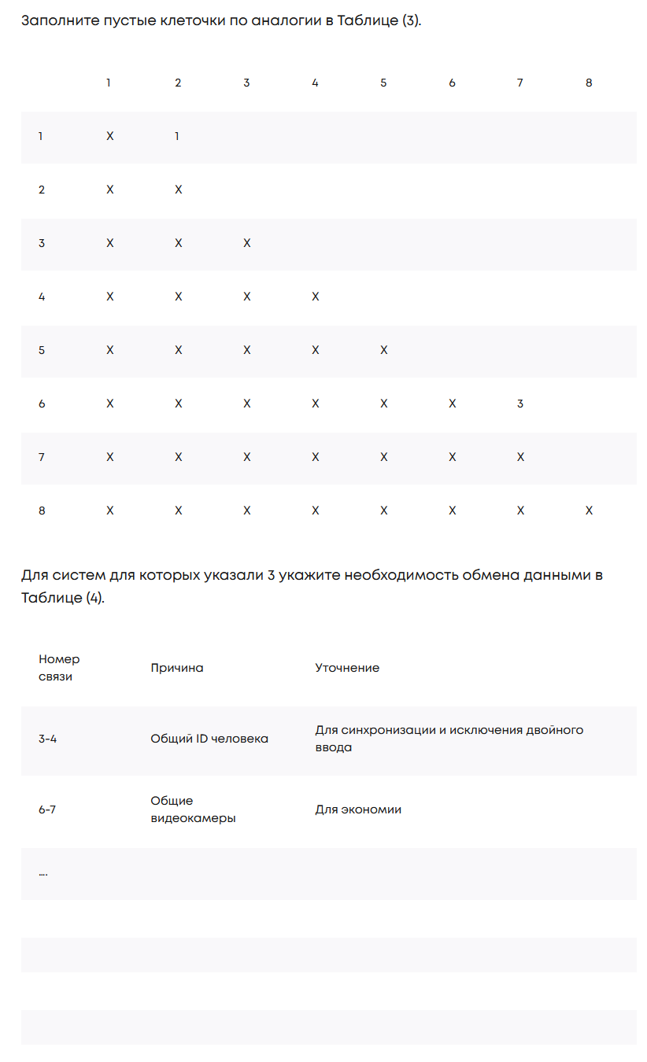
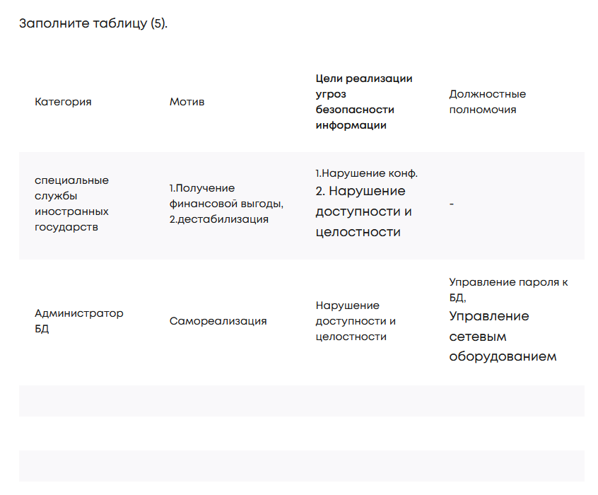
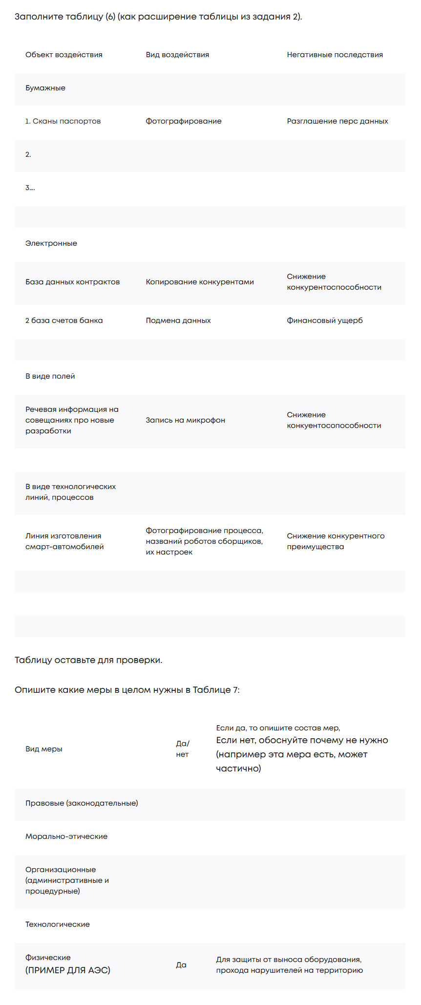
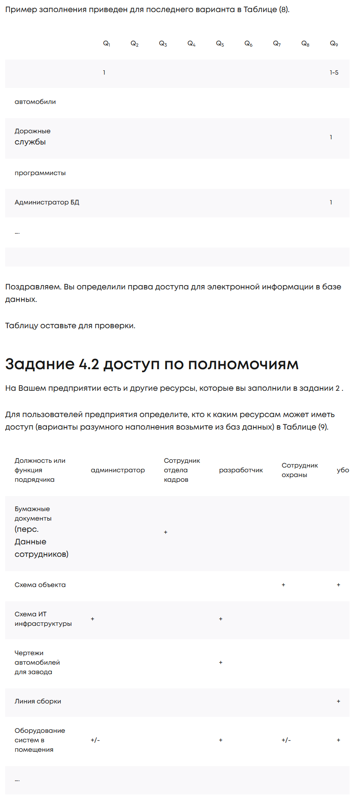
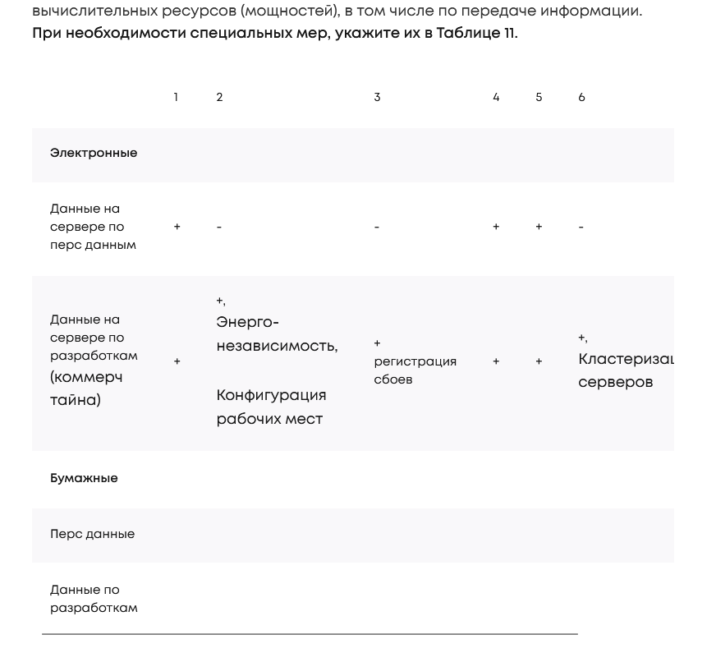

Лабораторная 2
Для Вашего объекта (объектов) предложите сценарии нарушения целостности, доступности конфиденциальности информации с учетом уже добавленных мер и меры защиты. Помните – нарушитель всегда находится в наиболее выгодных условиях для атаки.
Заполните таблицу 1 для ВАШЕГО ОБЪЕКТА.
Объект защиты для ВАШЕГО ОБЪЕКТА | Нарушение  Целостности | Нарушение доступности | Нарушение конфиденциальности
Линия сборки | Физическая поломка,  Изменение параметров работы линии | Отключение устройств линии | Фотографирование. Копирование схемы работы
Бумажный документ | Замена модифицированной копией | Кража | фотографирование
База данных | Переключение светофоров на красный цвет, замена фото в системе управления доступом | Удаление пользователя | Копирование информации
Таблицу оставьте на проверку.

Выберите по Вашей оценке наиболее важные объекты защиты, методы нарушения их ИБ и наиболее серьезные последствия для каждого из них. Напишите последовательности действий нарушителей в таблице 2.

Объект защиты | Наиболее серьезные последствия | Сценарий
База данных управления светофорами, нарушение целостности | Столкновение А/Т, ущерб здоровью и жизни людей | Внутренний нарушитель – перевод значения сигнала на зеленый на всех светофорах:  - Получение схемы БД  - Идентификация таблицы значения сигналов светофоров  - Подбор пароля/подглядывание  - Подключение к БД  - Создание программы изменения на зеленый всх светофоров в заданный момент времени
Таблицу оставьте на проверку в этом файле.
Давайте оценим защищенность нашей системы от целевого фишинга.
- Предложите последовательность действий для тестирования ваших сотрудников.
- Составьте фишинговые письма возрастающей сложности для специфики Ваших вариантов. Для каждой из должностей. Помните не все пользователи подключены к интернету, но вы можете тестировать и их домашние компьютеры.
- Укажите какие эмоции вызывают ваши письма.

Заполните таблицу 3.
№ | Этапы | Что делаем
1 | Согласование с руководством | ….
2 | Составление писем | ….
Таблицу оставьте на проверку.

Заполните таблицу 4.
Название должности | Пример целевого фишинговогописьиа | Эмоции от письма
Бухгалтер | Уважаемая Мария Ивановна срочно обновите 1С, для снижения риска вредоносных атак. Для обновления нажмите на ссылку. Сис. Админ В.В. Петров | Важность срочность
Сис. админ | Уважаемый Владимир Вениаминович. Обновите Антивирус Касперского. С уважением Лаборатория Касперского…. | Важность
… | …. | …
Выберите ИТ,объекты которые являются наиболее опасными. Помните – нарушитель всегда находится в наиболее выгодных условиях для атаки.
Задание – зайдите на сайт attack.mitre.com
Заполните таблицу 5 для атаки, заполните меры по защите, основываясь на полученных ранее знаниях
Объект защиты | Сценарии нарушителей
Таблицу оставьте на проверку в этом файле.

Общее задание. Хакерская атака на объект
Вы хорошо оценили Ваш объект? Хорошо защитили?
В нашей стране действует хакерская группировка Хакер+Хакер.
По данным разведки она действует с использованием технологии Supply-chain – подмена программного обеспечения в процессе цепочки поставок.
Мы решили проверить все ли у нас в порядке.

Инспектирование оператора пульта охраны
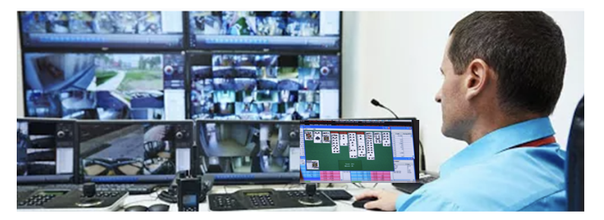
Комната администраторов
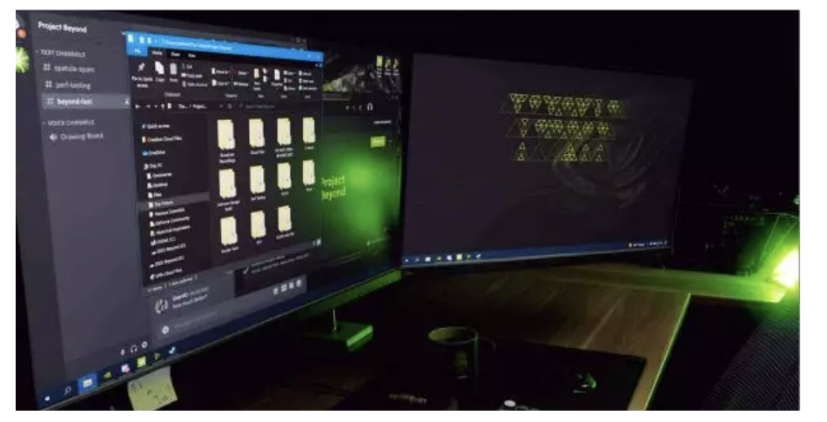
АРМ системного администратора
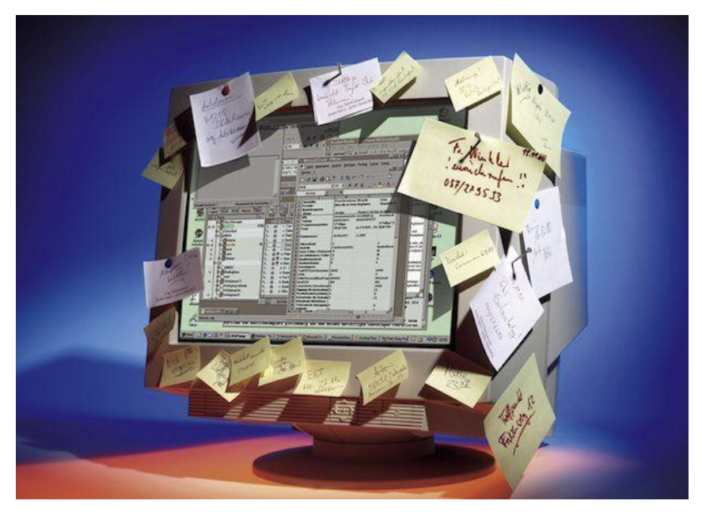

Запишите недостатки проверки в Таблицу 6.

Найденные недостатки | Как исправить
Какие возможные причины утечки информации к хакерам?
Таблицу оставьте на проверку в этом файле.

Парольная политика на входе в серверную.
- Пароли устанавливают пользователи вручную, согласно инструкции при первой авторизации в системе
- Для удобства можно использовать один пароль во всех системах
- Письма Банк подписывает с использованием усиленной ЭЦП
- Для входа в серверную используется аутентификация по отпечатку пальца
- Для входа в закрытую зону нужно набрать пин-код
- Пин-код меняется первого числа каждого месяца
- Одноразовый пароль к онлайн банкингу для удобства клиентов
можно узнать по телефону если сообщить фамилию ,номер паспорта и дату рождения
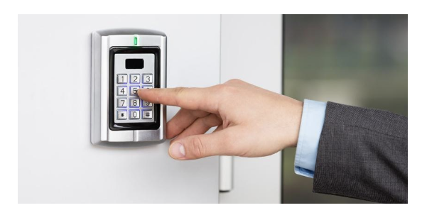
Запишите ответы в Таблицу 7.
Найденные недостатки | Как исправить
Какие возможные причины утечки информации к хакерам?
Таблицу оставьте на проверку в этом файле.

Информация от службы разведки:
ПО хакеров вероятно на нашем объекте. В системе разработки ПО находится член Хакер+Хакер.
Атака хакеров на наши базы может производится:
- Банк | Цель – кража денег  - Перевод денег на счета дропперов за счет списания небольших автоматических сумм (якобы квартплата, мобильный телефон, электроэнергия) со счетов пользователей банка  - Вывод денег с банкоматов в других странах
- АЭС | Цель – введение реактора в критическое состояние  - Хакеры разрешают проход своим на объект за счет подмены фото и кражи пропусков.  - Хакеры при проникновении закладывают взрывчатку в центральные насосы систем охлаждения  - Сотрудник АЭС загружает ПО для отключения систем аварийной защиты в заданное время
- Система медицинского лечения | Цель похищение базы данных для шантажа известных людей и вымогательства денег якобы для лечения  - Уборщица устанавливает аппаратный кейлоггер на компьютер системного администратора  - Новое ПО делает dump базы данных  - Фейковая мед. Организация запрашивает якобы легитимный перечень пациентов, при этом скачивается dump
- Единственная электронная система продажи билетов по всей стране | Цель: экономическая дестабилизация – невозможность покупки билетов  - Уборщица устанавливает аппаратный кейлоггер на компьютер системного администратора  - ПО обнуляет данные на текущих серверах
- Умный завод по сборке умных самолетов и умного автотранспорта | Цель – перепрошивка типового программного обеспечения самолетов и автомобилей с целью их отказа после покупки  - Разработка ПО для удаленного управления  - Закладка в ПО подпрограммы для возможности удаленного управления на этапе программирования микропрограмм  - ПО активируется при наличиеинтернет-соединения
- Общая система умный город | Цель – продажа личной информации, навязанная реклама, продажа городской информации новостным каналам.  - Получение паролей администраторов  - Копирование от имени фейковой организации в городе
- Умная система управления автотранспортной инфраструктурой | Цель – максимальный ущерб.

Предложите сценарий идентификации атаки и минимизации ущерба в таблице 8.
Элемент атаки | Способ реализации нарушителем | Мера защиты
Таблицу оставьте на проверку в этом файле.

Таблицу оставьте на проверку в этом файле.
Вы уже хорошо знаете ваши объекты, проверили перед хакерской атакой все недостатки, и решили получить сертификат ISO 27001 для Вашей организации. Итак вы ее проверяете.
Поставьте для каждого элемента обоснование, что он соответствует (почему соответствует) или добавьте что еще нужно улучшить для выполнения каждого элемента стандарта ISO.

Ваша задача заполнить таблицу 9 для всех политик. Если политика по Вашей оценке не соблюдается, напишите меры для ее выполнения.
Откройте стандарт ISO 27001 и вписывая или копируя (для лучшего закрепления информации) укажите
- Текущее состояние
- Что нужно сделать для формирования политики.
№ политики | Название | Текущее состояние  ВАШЕГО ОБЪЕКТА | Что нужно сделать для формирования политики ВАШЕГО ОБЪЕКТА
А5 | Связь целей (задач) управления и средств их реализации
А.5.1.1 | Политики ИБ | Комплекса нет | Сформировать комплекс.
..
А6
..
А 12
Таблицу оставьте на проверку в этом файле.

Определение достаточности защитыВАШЕГО ОБЪЕКТА (ОБЪЕКТОВ)
Поздравляем! Вы изучили все основные современные технологии защиты. Давайте подведем итог.
Возьмите из таблицы заполненной ранее объекты защиты.
Заполните таблицы 10 и 11 - Напишите меры защиты, которые вы применяли в отношении них.
Объект защиты | Меры по защите
Информация на сервере | Все меры по ТЗИ
Бумажные планы | Аутентификация пользователей при получении по пропуску и резервные копии

Объект защиты | Сценарии нарушителей | Обоснование достаточностимер
Информация на сервере | Подмена паролей при удаленном подключении | Выдаются одноразовые пароли с привязкой к у-токену телефона.  При перехвате пароля будет двойная авторизация – при этом сессия сбрасывается и блокируется для всех пользователей
Бумажный план аварийного реагирования | Фотографирование плана | Запрет на пронос мобильных телефонов  Идентификация незарегистрированных телефонов внутри объекта

Таблицу оставьте на проверку в этом файле.

На всякий случай скрины таблиц как в задании
